新疆维吾尔自治区 新疆生产建设兵团

2024年初中学业水平考试

物理试题卷

考生须知：
1．本试卷分为试题卷和答题卷两部分，试题卷共 8页，答题卷共 2页。
2．满分为 150分，其中物理 90分，化学 60分。考试时间为 120分钟。
3．考生不得使用计算器；必须在答题卷上答题，在草稿纸、试题卷上答题无效，物理（满分 90分）
说明：本试卷 g 取 10N/kg。

一、单项选择题（本大题共 12小题，每小题 2分，共 24分）
- 下列乐器中，主要通过空气柱振动发声的是（ ）A 编钟
B．二胡 | C．钢琴 | D．长笛
- 用水壶将水烧开时，在壶盖内表面发生的主要的物态变化是（ ）
A．液化 | B．汽化 | C．升华 | D．凝华
- 下列运载工具中，不需要利用热机的是（ ）
A．喷气式飞机 | B．柴油拖拉机 | C．纯电动汽车 | D．长征系列火箭
- 目前人类大规模利用核能发电 方式属于（ ）
A．可控核裂变 | B．可控核聚变 | C．不可控核裂变 | D．不可控核聚变
- 下列各组粒子中，能构成原子的是（ ）
A．质子、中子 | B．中子、电子 | C．原子核、中子 | D．原子核、电子
- 运动员从雪坡上加速滑下时，雪坡对运动员的摩擦力的方向和大小分别为（ ）
A．与运动方向相同，小于重力 | B．与运动方向相反，小于重力C. 与运动方向相同，大于重力 D. 与运动方向相反，大于重力
- 小琴家进户线上装有空气开关，当家庭电路中的总电流大于空气开关的额定电流时，空气开关会发生“跳闸”。小琴家空气开关的额定电流可能是（ ）
A．63mA | B．630mA | C．63A | D．630A
- 如图所示为钓鱼时鱼漂静浮于水面的示意图。某次鱼咬钩后，鱼漂从露出水面的长度为 6cm竖直向下运动到露出水面的长度为2cm的过程，所用时间为0.4s，则该运动过程鱼漂的平均速度为（ ）
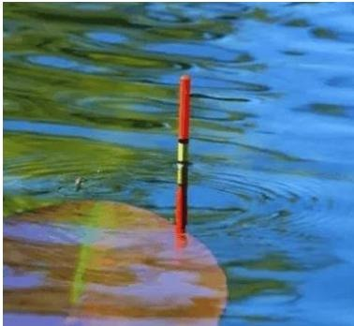
A. 5cm/s B. 10cm/s C. 15cm/s D. 20cm/s
- 人体密度跟水的密度差不多。质量为40kg的小明套着游泳圈（游泳圈重力不计）在游泳池中漂浮时，小明浸在水中的体积为他的体积的 $\frac{3}{4}$ ，则游泳圈浸在水中的体积约为（ ）
A．$10{dm}^{3}$ | B．$20{dm}^{3}$ | C．$30{dm}^{3}$ | D．$40{dm}^{3}$
- 如图所示的电路，电源电压保持不变，滑动变阻器和小灯泡两个元件中，一个接在 A、B两点之间，另一个接在 C、D两点之间。闭合开关 S，电流表的示数为
0.20A，用电压表测得A、B两点间的电压为1.8V，C、D两点间的电压为
1.2V；移动滑动变阻器的滑片，使电流表的示数变大，A、B两点间的电压变为
1.5V，已知小灯泡灯丝的电阻随温度的升高而增大，则此时滑动变阻器接入电路的电阻值可能为（ ）
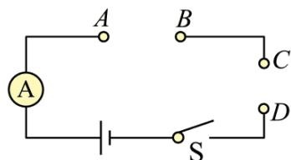
A. 5Ω B. 6Ω C. 7Ω D. 8Ω
- 如图所示，一下半部分为圆柱形的玻璃瓶，深度为20cm，内封闭有质量为0.30kg的水。将玻璃瓶正放在水平面上时，水对玻璃瓶底部的压强为 900Pa；将玻璃瓶倒放在水平面上时，水对玻璃瓶盖的压强为1400Pa。若该玻璃瓶内装满密度为 $0.8×10^{3}kg/m^{3}$ 的酒精，则酒精的质量为（ ）
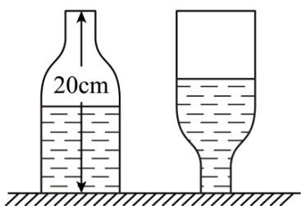
0.36kg B.
0.40kg C.
0.44kg D.
0.48kg
- 如图所示的电路，电源电压保持不变，甲、乙均为滑动变阻器。开关S 闭合后，甲、乙接入电路的电阻分别为 $R_{⊕}$ 、 $R_{Z}$ ，此时电路的总功率为 $P_{0}$ 。若将甲接入电路的阻值增大 10Ω，乙接入电路的阻值减小
10Ω，电路的总功率仍为 $P_{0}$ ；若将甲接入电路的阻值增大 6Ω，乙接入电路的阻值减小 6Ω，此时，甲的电功率为 $P_{H}$ ，乙的电功率为 $P_{Z}$ ，则（ ）
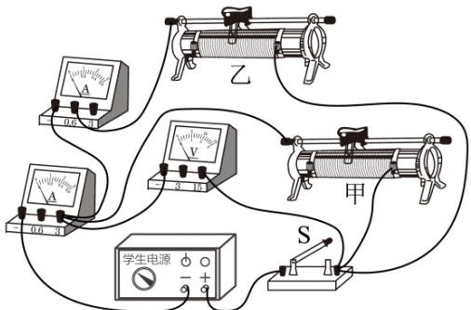
A. $R_{⊕}>R_{ Z},P_{⊕}>P_{ Z}$ B. $R_{⊕}<R_{ Z},P_{⊕}>P_{ Z}$ C. $R_{⊕}>R_{ Z},P_{⊕}<P_{ Z}$ D. $R_{⊕}<R_{ Z},P_{⊕}<P_{ Z}$

二、填空题（本大题共 4小题，每空 1分，共 26分）
- 2024年5月3日，搭载嫦娥六号探测器 长征五号遥八运载火箭在中国文昌航天发射场发射成功。
（1）长征五号遥八运载火箭的燃料为煤油、液态氢和液态氧，发射前加注燃料时，应在______（填“低温”或“高温”）环境中进行。为防止燃料汽化导致燃料贮箱内气压过高，应先加注______（填“煤油”“液态氢”或“液态氧”）。氢在__ _（填“液”或“气”）态时氢分子无规则运动更剧烈；
（2）火箭加速升空时，嫦娥六号探测器的机械能的增加量______（填“大于”或“小于”）其动能的增加量。探测器在月球上______（填“具有”或“没有”）惯性。已知氢的热值为 $1.4×10^{8}J/kg$ ，则质量为1t的氢完全燃烧放出的热量为___ __J。
- 位于博格达峰北坡山腰的新疆天池，碧水似镜，雪峰倒映，风光如画。
（1）某游客乘船游览天池时，其说话的声音在空气中传播的速度与在水中传播的速度大小___ ___（填“相等”或“不等”）。远处雪峰在水中的倒影，是光在水面上______（填“反射”或“折射”）形成的，游船逐渐靠近雪峰时，雪峰的倒影的大小__ _（填“变大”“变小”或“不变”）；
（2）天池湖面的海拔约为1900m，则天池湖面上的气压______（填“大于”或“小于”）1个标准大气压。某游客乘坐匀速上行的缆车沿途观光，缆车的起点和终点的海拔高度差为 500m，已知该游客的质量为 60kg，则整个上行过程中，缆车对该游客做的功为______J。若缆车从起点到终点用时 5min，则缆车对该游客做功的功率为______W。
- 体脂率是指人体内脂肪的质量占人体总质量的百分比。体脂秤通过测量人体的电阻并结合人体的身高、体重、年龄等因素，经综合分析得出人的体脂率。
（1）人运动时，存储在脂肪中的能量的一部分转化为人体的______（选填“内能”或“化学能”），导致人体温度升高。肌肉密度比脂肪密度大，肌肉比脂肪更容易导电。若人的体脂率下降，体重不变，则人体的密度___ （选填“增大”或“减小”），人体的电阻 （选填“增大”或“减小”）。
（2）若小强的父亲在医院测体脂率时，加在两手之间的电压为5V，通过的电流为2.5mA，则小强的父亲两手之间的电阻为______Ω。小强的父亲两手之间的电阻___ （选填“可能”或“不可能”）大于两脚之间的电阻。小强的父亲经锻炼后质量从 80kg 降为 78kg，体脂率从25%降为20%，若肌肉的密度为$1.12×10^{3}kg/m^{3}$ ，则小强的父亲增加的肌肉的体积为______ （结果保留整数）。
- “三峡引领号”——全球首台抗台风型漂浮式海上风电机组及基础平台，是引领我国海上风电行业走向深海的重大成果。
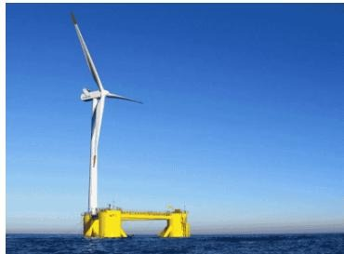
（1）风能是______（填“可再生”或“不可再生”）能源。风力发电将空气的 能转化为电能，电能是______次能源；
（2）“三峡引领号”与北斗系统建立关联，利用______（填“超声波”或“电磁波”）向工作人员传递平台运动的动态信息。当海上风速变大时，应______（填“增加”或“减少”）平台内水仓中水的质量，使平台下沉一些，保持平台稳定。给“三峡引领号”风力发电机安装消声器，通过防止噪声______来降低噪声；
（3）当风速为v时，风力发电机的发电功率为 1200kW，风力发电机叶片转动一圈的发电量为
2.5kW·h，则风力发电机叶片的转速为每分钟转动______圈；若风力发电机叶片的转速与风速成正比，风力发电机的发电功率与风速的三次方成正比，则当风速为 2v时，风力发电机叶片转动一圈的发电量为______kW·h。

三、作图题（每图 2分，共 6分）
- 请根据图中的折射光线，画出空气中的入射光线的大致位置。
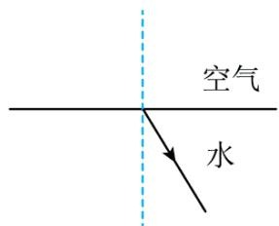
- 请在图中画出小球受到的拉力F的示意图。
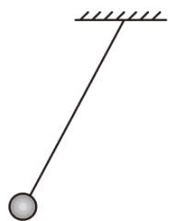
- 请在图中标出通电螺线管的N极。
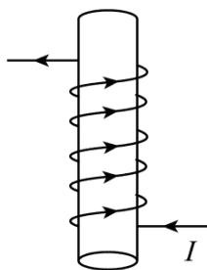

四、实验与探究题（本大题共 3小题，每空 2分，连图 2分，共 24分）
- 在“探究凸透镜成像规律”的实验中，用如图所示的实验器材进行实验，若凸透镜的焦距为 10cm，将蜡烛放在距离凸透镜______（填“5.0”或“15.0”）cm位置时，移动光屏，可以在光屏上呈现清晰的（填“缩小”或“放大”）的像。若使光屏上能呈现清晰的等大的像，选用的凸透镜的焦距最大为_cm。
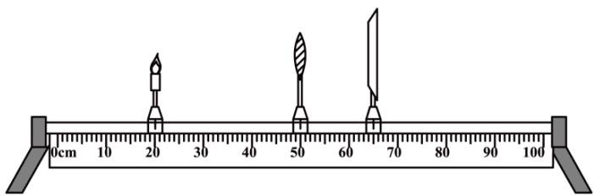
- 如图所示，用蹄形磁体、导体棒AB、电流表等实验器材探究导体在磁场中运动时产生感应电流的条件。
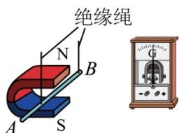
（1）请用笔画线代替导线完成实物图连接；
（2）当导体棒AB沿______（填“上下”或“左右”）方向运动时，电流表指针发生偏转。通过多次实验可得：当闭合电路的部分导体在磁场中做______运动时，电路中就产生感应电流；
（3）当导体棒AB向右运动时，导体棒______（填“受到”或“不受”）磁场对它的力的作用。
- “探究杠杆的平衡条件”的实验中：
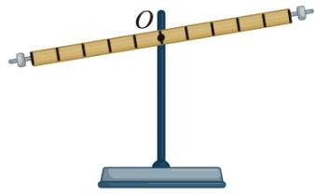
甲
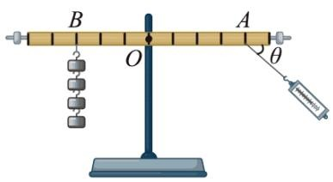
乙
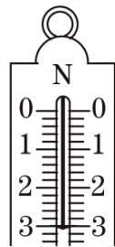
丙
（1）实验前，杠杆总静止在图甲所示位置，则杠杆的重心位于支点O的______（填“左”或“右”）侧，若将右端的螺母调至最右端后，发现杠杆仍然左端低、右端高，则应再将左端的螺母向______（填“左”或“右”）调，直至杠杆在水平位置平衡；
（2）实验时，如图乙所示，在B点悬挂4个钩码，每个钩码重为
0.5N，用弹簧测力计在A点斜向下拉杠杆，使杠杆在水平位置平衡，当弹簧测力计对杠杆的拉力的方向与杠杆的夹角为 时，弹簧测力计的示数如图丙所示，则弹簧测力计对杠杆的拉力的大小为______N，夹角 为______度；
（3）上述实验过程，若实验前没有调节杠杆两端的螺母就开始实验，杠杆在水平位置平衡时，弹簧测力计对杠杆的拉力的方向与杠杆的夹角仍然为 ，则弹簧测力计的示数可能为______（填“2.9”或“3.1”）N。

五、计算题（本大题共 2小题，每小题 5分，共 10分。解题时要有必要的公式和文字说明，只写出结果不得分）
- 如图所示的电路，定值电阻 $R_{1}$ 的阻值为10Ω，定值电阻 $R_{2}$ 的阻值为20Ω，闭合开关 S后，电流表A的示数为
0.10A。求：
（1）电阻 $R_{1}$ 两端 电压；
（2）电源电压；
（3）整个电路在1min内产生的热量。
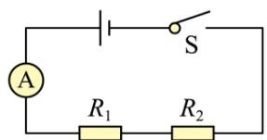
- 如图所示，某长方体空心砖内有若干个柱形圆孔，空心砖的质量为1.5kg，空心部分（柱形圆孔）体积占长方体体积的 $\frac{1}{4}$ 。将其分别平放、侧放、竖放于水平地面上时，空心砖对水平地面的压强依次为$p_{1}, p_{2}, p_{3}$ ，且 $p_{1}:p_{2}:p_{3}=2:3:6$ ，已知空心砖竖放时与水平地面的接触面积为 $50{cm}^{2}$ 。求：
（1）空心砖的重力；
（2）空心砖竖放时对水平地面 压强；
（3）空心砖的材料的密度。
